Zanim nadejdzie zima – skonfiguruj swój idealny zestaw do sterowania ogrzewaniem
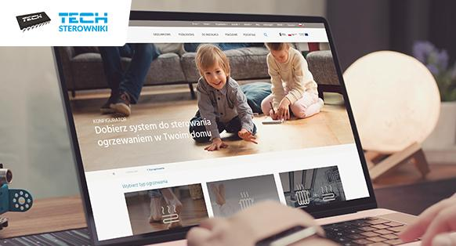
Wraz ze spadającymi temperaturami za oknem coraz częściej myślimy o zapewnieniu odpowiedniej temperatury w pomieszczeniach. Bez względu na typ systemu grzewczego ważne jest rozważne gospodarowanie ciepłem, które umożliwiają sterowniki do zarządzania ogrzewaniem. Zastanawiasz się, jak je dobrać do swojego domu, mieszkania, biura czy hotelu? Najłatwiej, korzystając z naszego konfiguratora systemów. Poznaj jego możliwości!
Bezpłatny konfigurator systemów grzewczych
To nowoczesne narzędzie pozwalające na dobór elementów sterowania do instalacji:
- podłogowej,
- grzejnikowej,
- mieszanej.
Konfigurator jest bardzo łatwy w obsłudze. Pozwala samodzielnie, szybko sprawdzić w zaciszu własnego domu, jakie urządzenia sprawdzą się w przypadku danej instalacji w zależności od tego, ile w budynku jest pomieszczeń i w jaki sposób są ogrzewane.
Korzystając z konfiguratora, z powodzeniem zaplanujesz inwestycję w sprawny, nowoczesny system sterowniczy zupełnie bez żadnych kosztów. Zarówno wśród urządzeń systemu podłogowego, jak i grzejnikowego są modele przewodowe i bezprzewodowe. Można więc efektywnie zaplanować ich montaż w nowych budynkach mieszkalnych, jak i tych, które są planowane do modernizacji.
Jak działa konfigurator?
Na etapie dobierania konkretnych urządzeń dostępnych w systemie wyświetlana jest informacja, czy została wskazana właściwa liczba komponentów, aby system mógł sprawnie działać w danej liczbie pomieszczeń. W przypadku różnych systemów informacje, które trzeba uzupełnić oraz ścieżka prowadząca do uzyskania wyniku, są odmienne. Gotową konfigurację przygotowaną na podstawie odpowiedzi można pobrać, a także wydrukować, a następnie swój wybór skonsultować z przedstawicielem handlowym lub sprzedawcą w punkcie sprzedaży sterowników.
Skorzystaj z konfiguratora
Dzięki konfiguratorowi każdy może skompletować pełny zestaw sterowania dopasowany do budynku, instalacji grzewczej i własnych oczekiwań. Do przygotowania zestawu wystarczy tylko komputer z dostępem do Internetu. W zależności od preferowanych funkcjonalności i wyglądu sterowników w ten sposób można tworzyć bardzo wiele różnych konfiguracji urządzeń, a następnie wysłać wstępnie przygotowany system na adres email.
Przetestuj konfigurator już dziś: https://www.techsterowniki.pl/konfigurator-systemow/pl/typ

